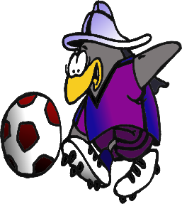

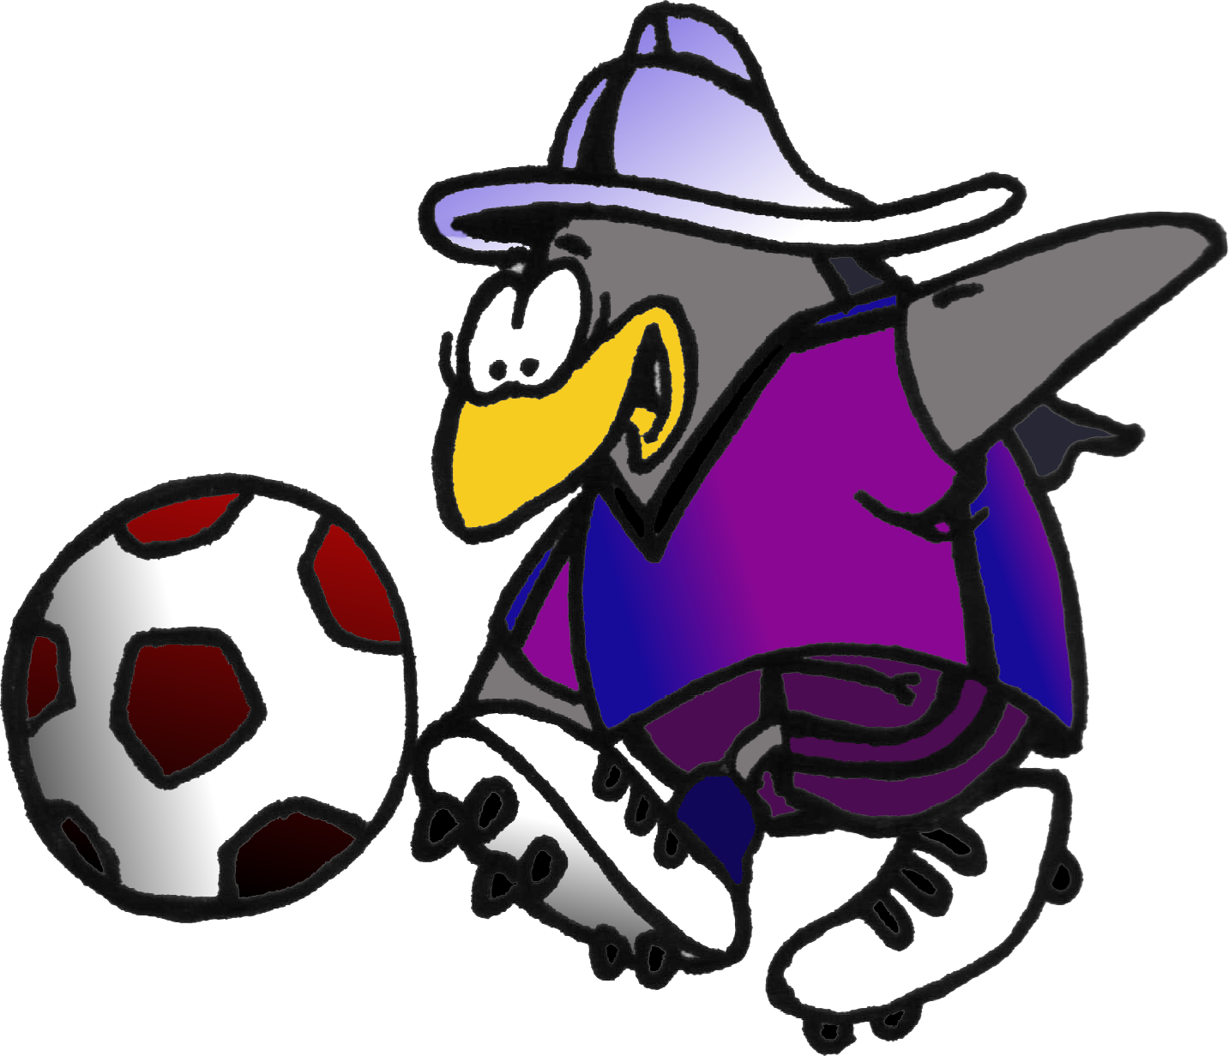
MÜSABAKA İSİM LİSTESİ
……/……./20.....

“KALİTE GÜVEN
DUYGUSUDUR”

TAKIM İSMİ :
Müsabaka Çeşidi :
Müsabaka Tarihi :
Müsabakanın Oynandığı Yer :

FORMA  NO | ADI SOYADI | OKULU/BİRİMİ | SİCİL NO ÖĞRENCİ NO
YEDEKLER

Takımın Forma - Şort rengi (SAÜ Tescil edilen)
Kaleci Kazağı rengi :…………………………………………
Sahaya Girecek Antrenör :…………………………………………

1- Sporcu forma numaraları listedekinin aynıdır.
2- Takımlar kadro ile, hakemin onayladığı teçhizat giyilmiş olarak müsabaka saatinden 10 dakika önceden
oyun sahasında bulunacaklardır.
3- Listede adı geçen oyuncuların spor yapmasında sakınca yoktur.
4 –Takım Sorumluları ve Sporcularımız” SAÜ Spor Etik Değerlerine” uyacaktır.
………..…………/……….…………. Müsabakasına çıkan takımımız ile bilgili ilgileri Doğruluyorum.
Yönetici
Adı Soyadı / İmza

